Application -codage

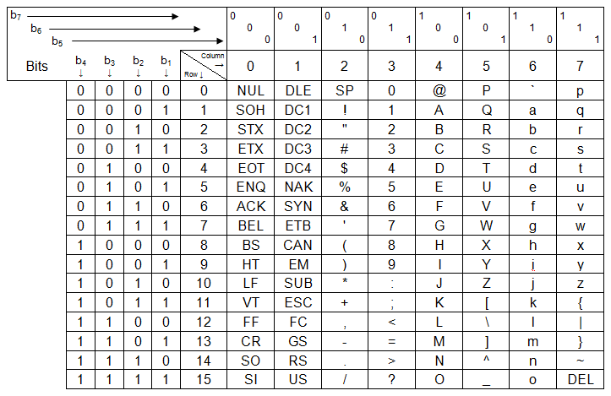

Écrire en ASCII : BTSSIO

Quoted-printed
Codage sur 8 bits. Quelle est la puissance lexicographique ?

=>Sachant que : "Ce texte, qui contient le caractère =, va être encodé en Quoted-Printable"
==>ce qui donne, en Quoted-printed:
"Ce texte, qui contient le caract=E8re =3D, va =EAtre encod=E9 en Quoted-Printable"

Traduire : cet été je révise pour être bon en seconde année.

UTF-8
Rappel :

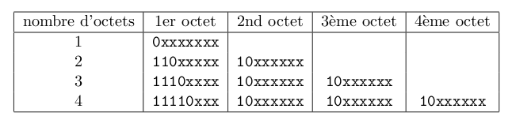
Traduire € en UTF-8 (codé 20AC en Hex) ⇒ traduire 20AC en binaire, répartir sur les trois octets

11110001 10000001 10010110

Vidéo
Dîtes ce que c'est (codec, conteneur, vidéo, son...)

H.264 | codec
MP4 | vidéo
AVI | son
MPEG-2 | codec
ASFt | conteneur
FLV | vidéo
MKV | vidéo
X.264 | conteneur
Divx5 | codec

Sous linux
nano monscript.py
# -*- coding: us-ascii -*-
print (" bonne journée")
Exécution ⇒ python monscript.py

SyntaxError: Non-ASCII character '\xc3'

⇒ le caractère accentué n'est pas reconnu
Connaître le type de codage du fichier ⇒ file monscript.py
Si le type n'est pas UTF-8 ⇒ conversion

Indiquer que le code est en UFT-8 dans le code lui-même :
nano monscript-utf8.py

# *-* coding: utf-8 -*-
print (" bonne journée")

Exécution ⇒ python monscript-utf8.py
TP-Codage

Nom : Nuez

Prénom : Samuel

1er partie sur feuille

Traduire SI1 en ASCII ⇒ SI1

Traduire SI1 en UTF8 ==> SI1

Traduire "à" en UTF-8 (codé E0 en Hex)==> C3 A0

Traduire € en UTF-8 (codé 20AC en Hex) ⇒

Traduire © en UTF-8 (codé A9 en Hex) ==> C2A9

Soit le cheminement d'un courriel, donnez les protocoles utilisés
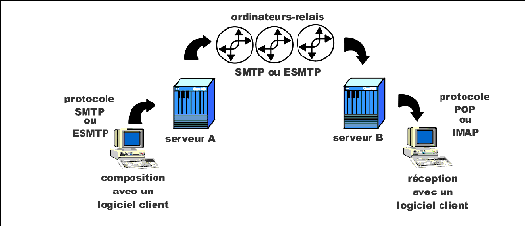
Protocole :
Protocole :
Protocole :

Quel est le problème avec le protocole SMTP sur 7 bits ? On peut facilement le faire planter en mettant des caractères non adéquates. Même mécanisme que l’encodage.
(dépassement de mémoire)

Type de d'encodage SMTP ou ESMTP ? | Type de d'encodage SMTP ou ESMTP ?
X-Mailer: Eudora Light F3.1.11  Subject: = ?iso-8859-1 ?Q ?=C9T=C9_G=C2TEAU_=CO_NO=CBL?=  MIME-Version: 1.0  Content-Type: text/plain; charset="iso-8859-1"  Content-Transfer-Encoding: quoted-printable | X-Mailer: Windows Eudora Pro Version 3.0.1 (32)[F]  MIME-Version: 1.0  Subject: GÂTEAU À NOËL  Content-Type: text/plain; charset="iso-8859-1"  Content-Transfer-Encoding: 8bit
Rôle de quoted-printable ?

Sur poste W7
Les téléchargements depuis \\10.N°salle.79.0\soft répertoire video-compression (login/mdp eleve/bloch)

Téléchargez et Installez AVIcodec
Téléchargez dhcp.zip (à décompresser)

Lancez AVIcodec et analysez les codecs du fichier videos "mise en place serveur dhcp...wmv"

Codec audio | Codec vidéo

Listez les "codec audio" sur votre poste .

Révisions commandes windows

A faire | Commandes à saisir
Créez un utilisateur local
sisr
Créez un groupe local
groupe_sisr
Mettre l'utilisateur sisr dans le groupe groupe_sisr
Créez à la racine du disque le répertoire
repsisr
Supprimer le répertoire repsisr
Créez un lecteur réseau sur le partage logiciels de isis(172.16.2.0)
Supprimez ce lecteur réseau

ASCII

UTF-8
En résumé les 128 premiers caractères sont codés à l'aide d'un seul octet avec le premier bit à 0.
Sinon, le premier octet débute avec 11, le nombre de bits à 1 indiquant le nombre d'octets utiles qui débutent avec 10. Le codage est résumé ci-dessous :
Caractères de 0 à 127 : 1 octet
0Xxxxxxx
Caractères de 128 à 2 047 : 2 octets
110xxxxx 10xxxxxx
Caractères de 2 048 à 65 535 : 3 octets
1110xxxx 10xxxxxx 10xxxxxx
Caractères de 65 536 à 2 097 151 : 4 octets
11110xxx 10xxxxxx 10xxxxxx 10xxxxxx
Exemple :
=>ë est codé « 235 » donc compris entre 128 et 2047 ==> 2 octets
==> 11xx xxxx 10xx xxxx
==> 235 ou EB(hex) ==> 1110 1011 en binaire
On remplace les « X » par le code binaire de droite à gauche
==>ë 11000011 1010 1011 en utf-8

